Отчёт по лабораторной работе №10
  - дисциплина: Архитектура компьютера
Гайдук Софья Сергеевна
Содержание

1. Цель работы
Приобретение навыков написания программ для работы с файлами.

2. Выполнение лабораторной работы
Создадим каталог для программам лабораторной работы №10, перейдем в него и создадим файлы lab10-1.asm, readme-1.txt и readme-2.txt и проверим их наличие (рис. 1).
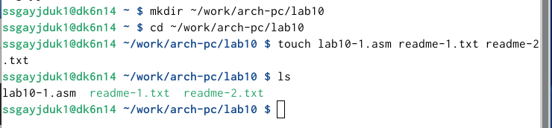
Рисунок 1: image1
Введем в файл lab10-1.asm текст программы из листинга 10.1 (рис. 2).
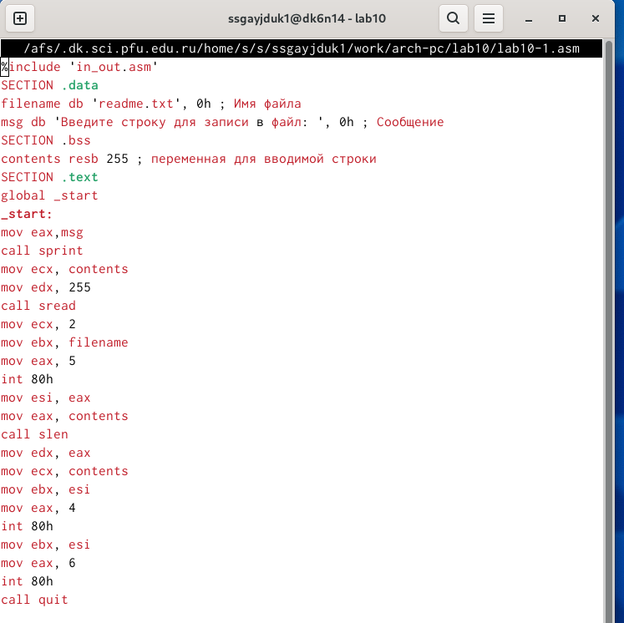
Рисунок 2: image2
Создадим исполняемый файл и проверим его работу (рис. 3).
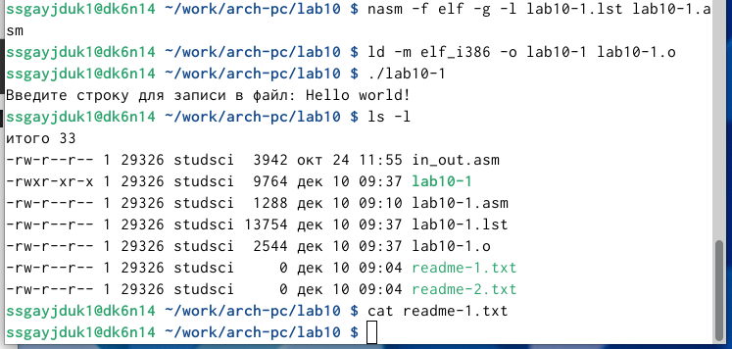
Рисунок 3: image3
С помощью команды chmod изменим права доступа к исполняемому файлу lab10-1, запретив его выполнение, и попытаемся выполнить файл (рис. 4).
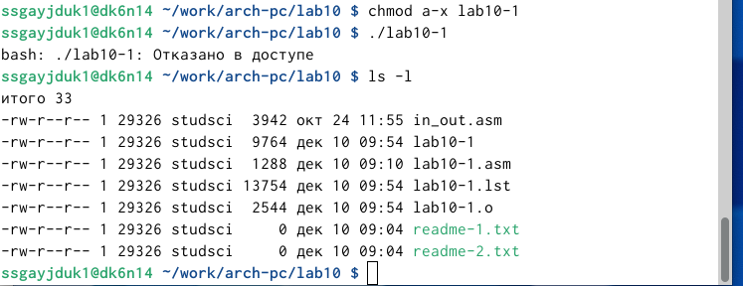
Рисунок 4: image4
Программа выведет: Отказано в доступе. Так как мы везде убрали право доступа на исполнение, то программа не может принять от нас команды для этого файла, поэтому выводится отказ.
С помощью команды chmod изменим права доступа к файлу lab10-1.asm с исходным текстом программы, добавив права на исполнение(x). Попытаемся выполнить его (рис. 5).
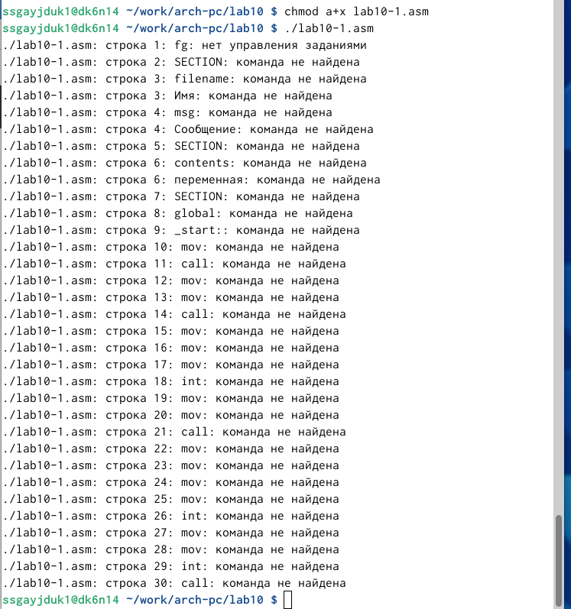
Рисунок 5: image5
Файлы lab10-1 и lab10-1.asm зависят друг от друга. Если мы запретили право доступа для lab10-1, то разрешив право доступа для lab10-1.asm, файл не сможет работать правильно.
В соответствии с вариантом из лабараторной работы №6 (вариант 6) в таблице 10.4 предоставим права доступа к файлу readme1.txt представленные в символьном виде, а для файла readme-2.txt – в двочном виде. Проверим правильность выполнения с помощью команды ls -l (рис. 6).
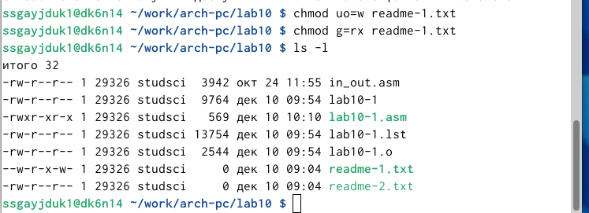
Рисунок 6: image6

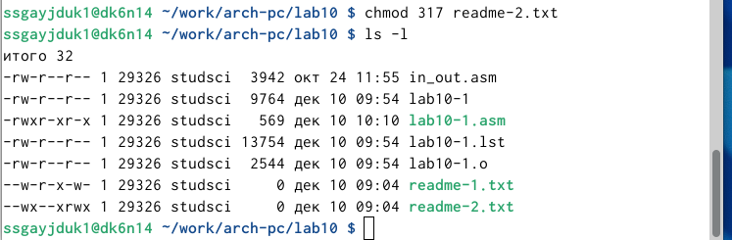
Рисунок 7: image7
Как мы видим из таблицы 10.1, что 011 в двоичной это 3 в восьмеричной, 001 в двоичной это 1 в восьмеричной, 111 в двоичной это 7 в восьмеричной.

3. Задания для самоятоятельной работы
Создадим файл lab10-2.asm, проверим его наличие и напишем программу (рис. 8).
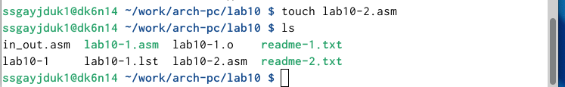
Рисунок 8: image8

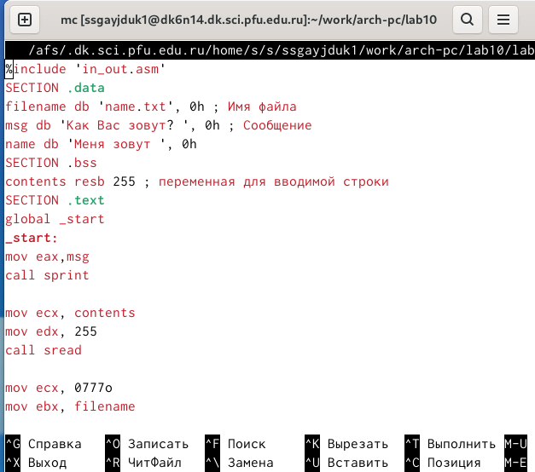
Рисунок 9: image9
Создать исполняемый файл и проверить его работу с помощью команд ls и cat (рис. 10).
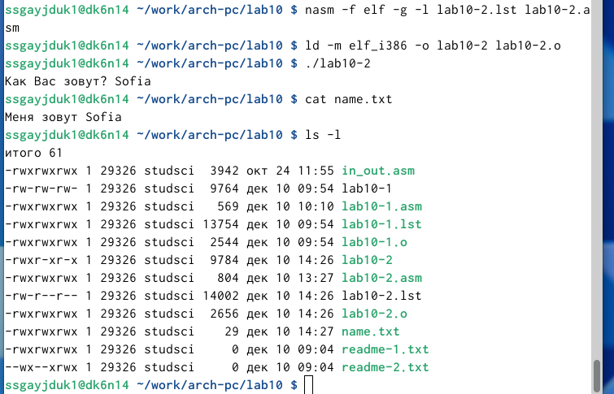
Рисунок 10: image10
Отправим файлы на Github (рис. 11).
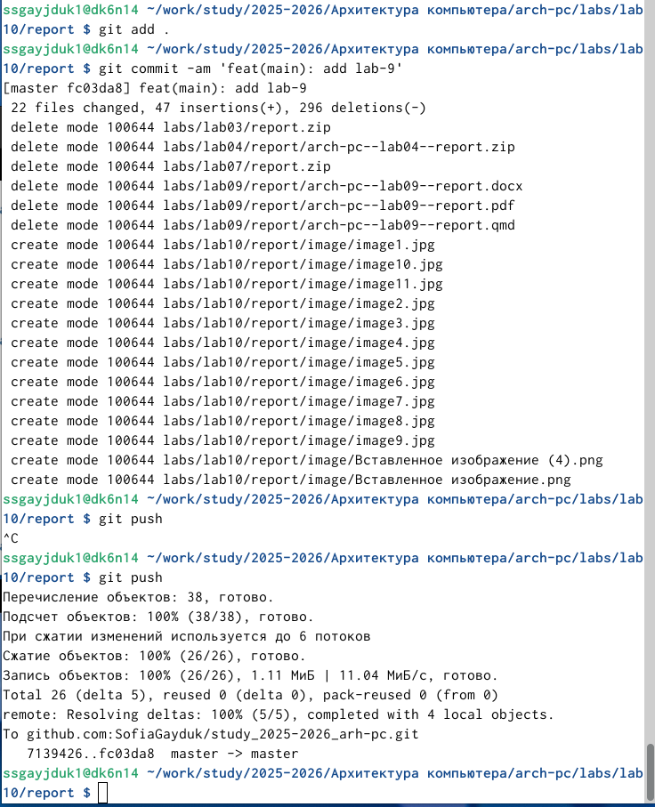
Рисунок 11: image11

4. Выводы
Мы приобрели навыки написания программ для работы с файлами.

